Фотоматериалы к инвентаризационной описи № 1 от 16.09.2016 г.
Автоматическая пожарная сигнализация (инв. № 70051084) |  | АТС цифровая (инв. №70050810)
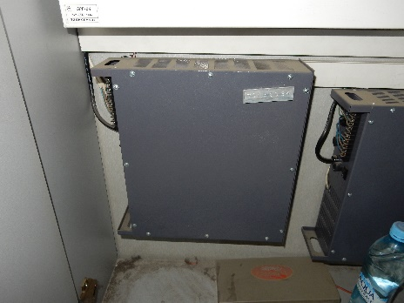 | 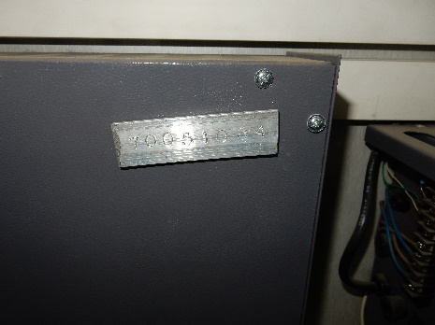 | 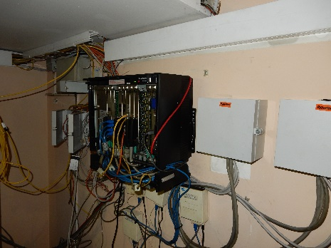
АТС цифровая (инв. №70050810) | Воздушная завеса (инв. №70051008) | Воздушная завеса (инв. №70051008)
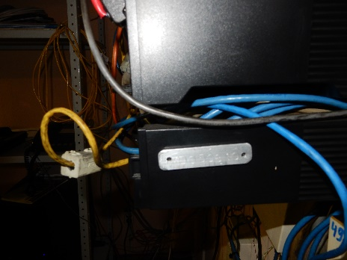 | 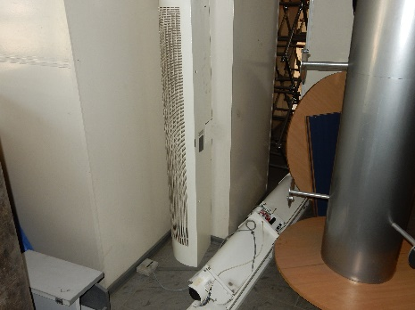 | 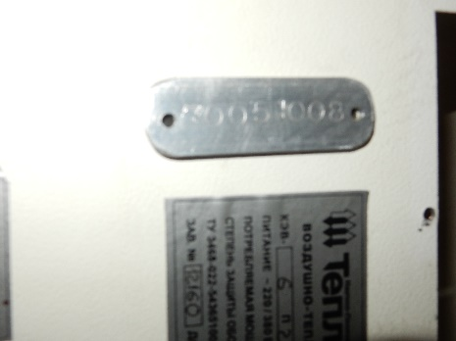
Ворота гаражные (инв. № 70050777) | Ворота гаражные (инв. № 70050777) | Кондиционер (бухгалтерия)  (инв. № 70051082)
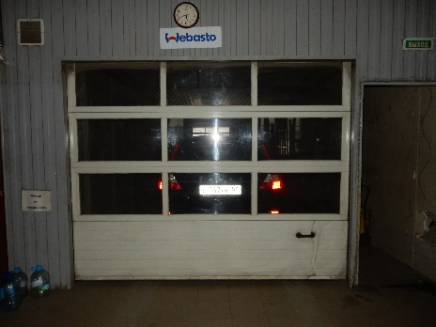 | 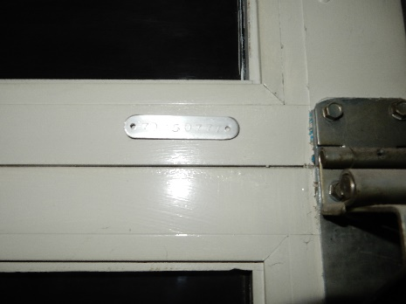 | 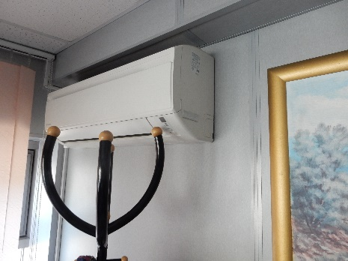
Кондиционер (бухгалтерия)  (инв. № 70051082) | Кондиционер (касса)  (инв. № 70051082) | Кондиционер (касса)  (инв. № 70051082¹)
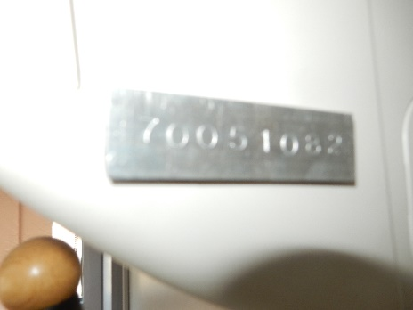 | 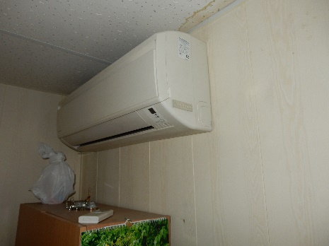 | 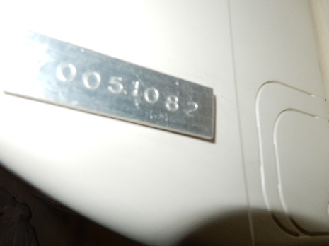
Кондиционер (серверная) (инв. № 70051082) | Кондиционер (серверная) (инв. № 70051082)² | Пожарная сигнализация (инв. № 70051049)
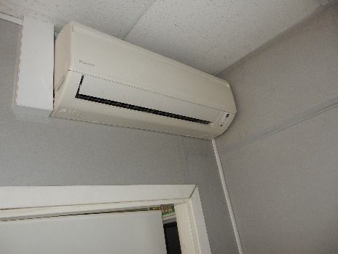 | 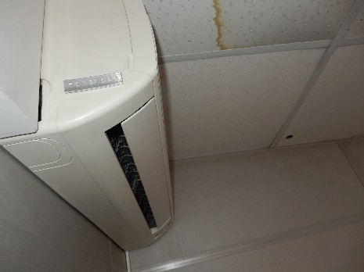 | 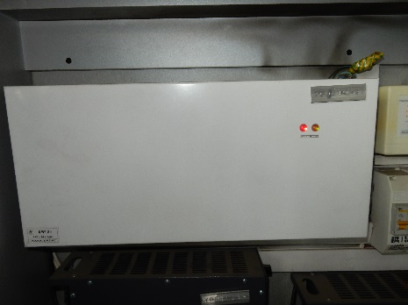
Пожарная сигнализация (1 этаж)  (инв. №70051053) | Пожарная сигнализация (кафе, склад, приемная)  (инв. №70051057) | Пожарная сигнализация (кафе, склад, приемная)  (инв. №70051057)
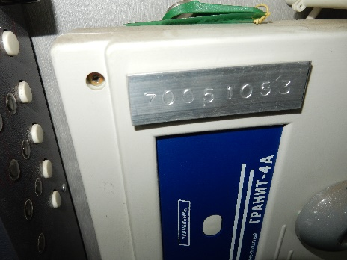 | 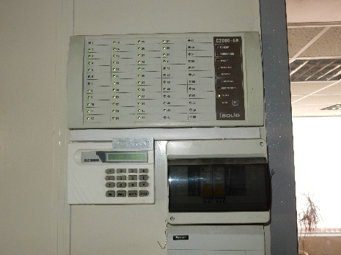 | 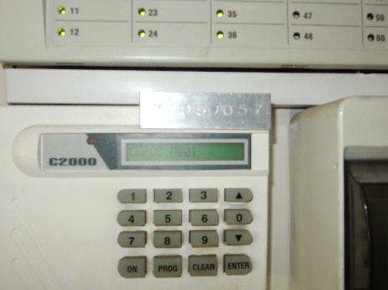
Ролл-ставни  (инв. № 70050926) | Ролл-ставни  (инв. № 70050926) | Ролл-ставни  (инв. № 70050925)
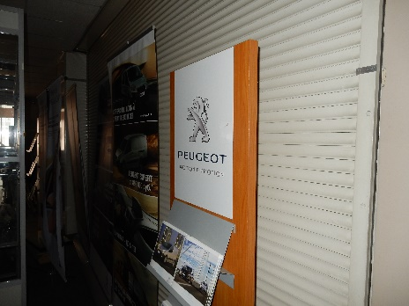 | 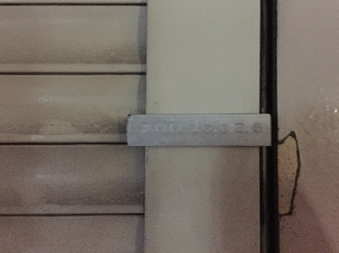 | 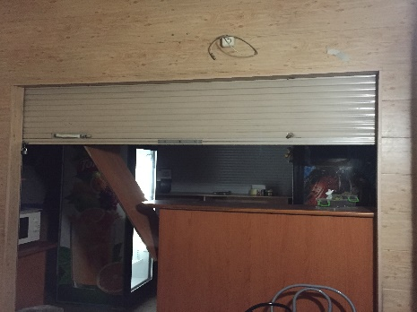
Ролл-ставни  (инв. № 70050925) | Ролл-ставни  (инв. № 70050956) | Ролл-ставни  (инв. № 70050956)
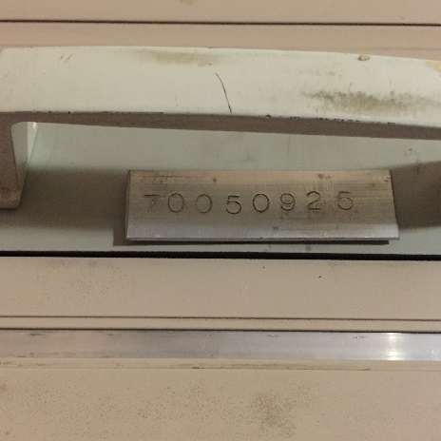 | 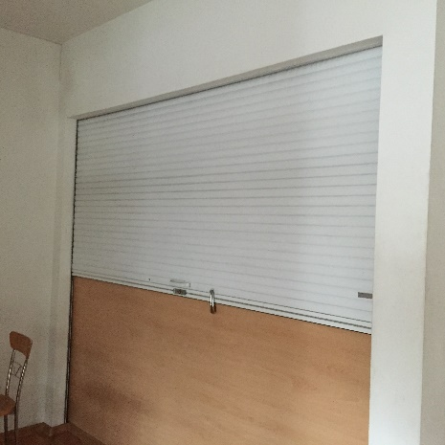 | 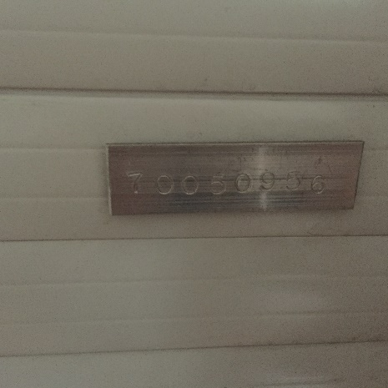
Система приточной вентиляции  (инв. № 70050982) | Система приточной вентиляции  (инв. № 70050982) | Система вентиляции  (инв. № 70051036)
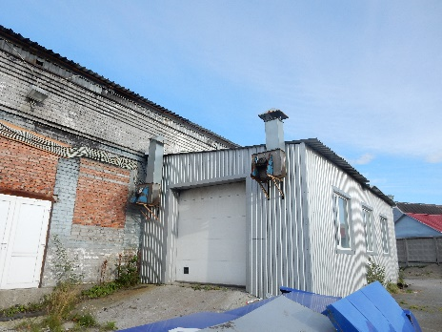 | 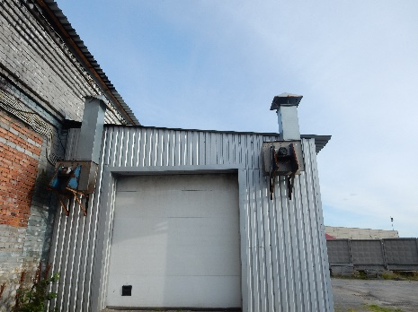 | 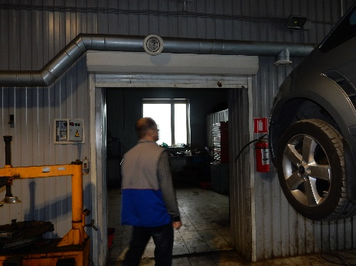
Система отопления  (инв. № 70051068) | Система отопления  (инв. № 70051068) | Система отопления  (инв. № 70051067)
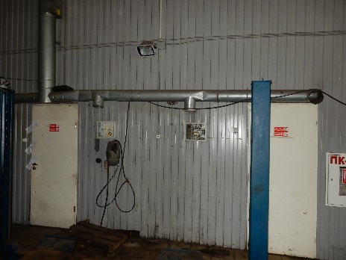 | 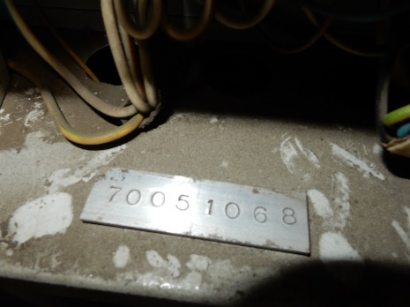 | 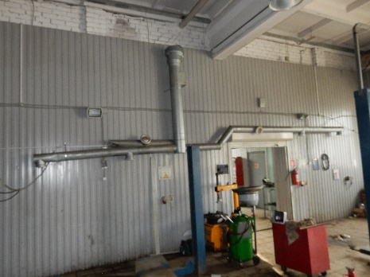
Система отопления  (инв. № 70051069) | Система отопления  (инв. № 70051069) | Воздушная завеса (инв. № 70050975)
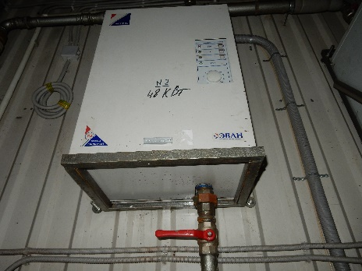 | 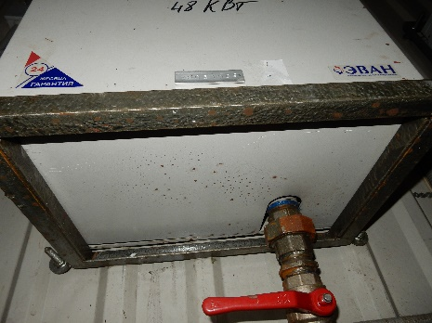 | 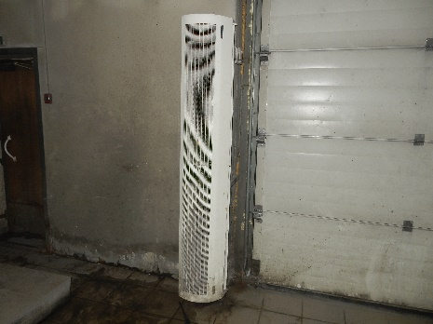
Воздушная завеса (инв. № 70050975) | Воздушная завеса (инв. № 70051009) | Воздушная завеса (инв. № 70051009)
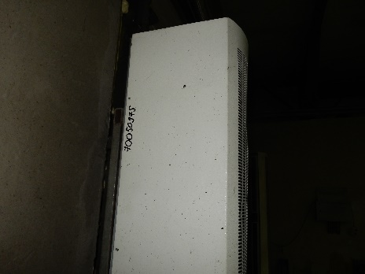 | 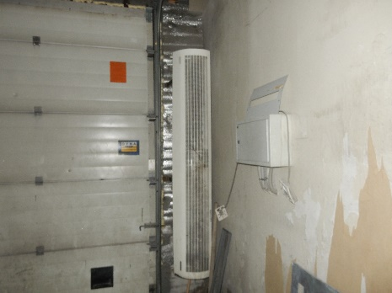 | 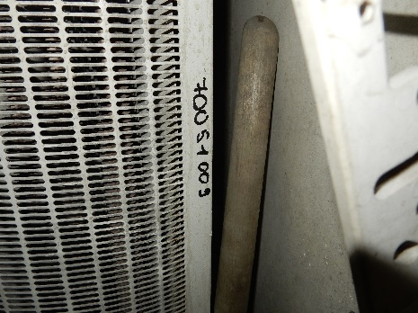
Воздушная завеса с керамическим электронагревателем  (инв. № 70050970) | Воздушная завеса с керамическим электронагревателем  (инв. № 70050970) | Воздушная завеса КЭВ-12П-301(инв. № 70050927)
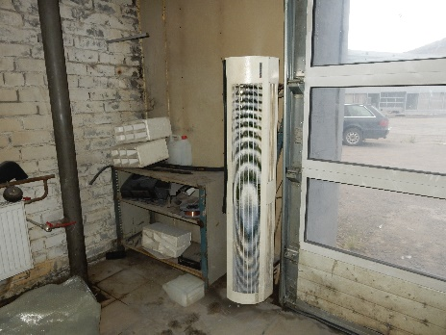 | 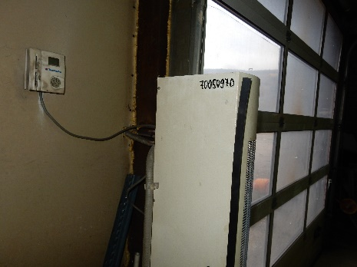 | 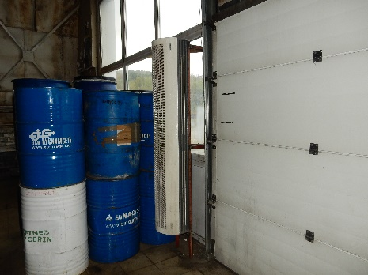
Воздушная завеса КЭВ-12П-301(инв. № 70050927) | Система вентиляции  (инв. № 70051046) | Система вентиляции (ангар)  (инв. № 70051040)
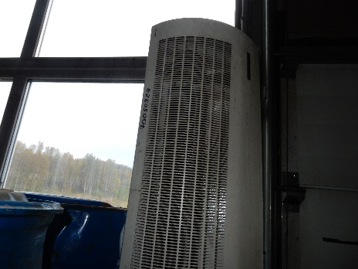 | 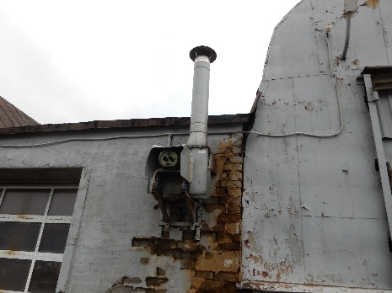 | 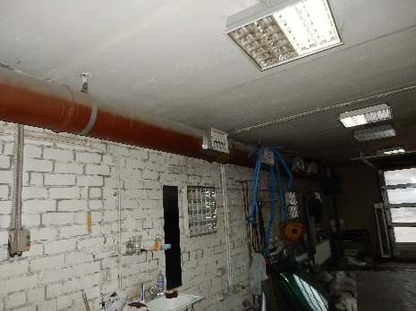
Аппарат для сбора масла (инв. № 70050969) | Трансформатор ТМГ 630/6-0,4 (инв. № 70051023) | Трансформатор ТМГ 630/6-0,4 (инв. № 70051023)
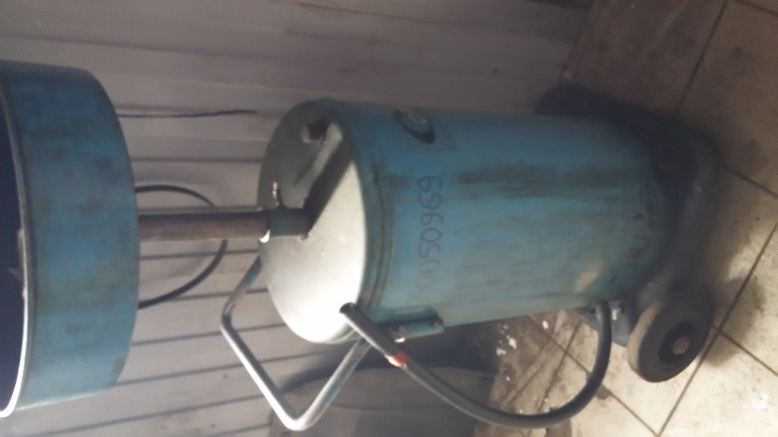 | 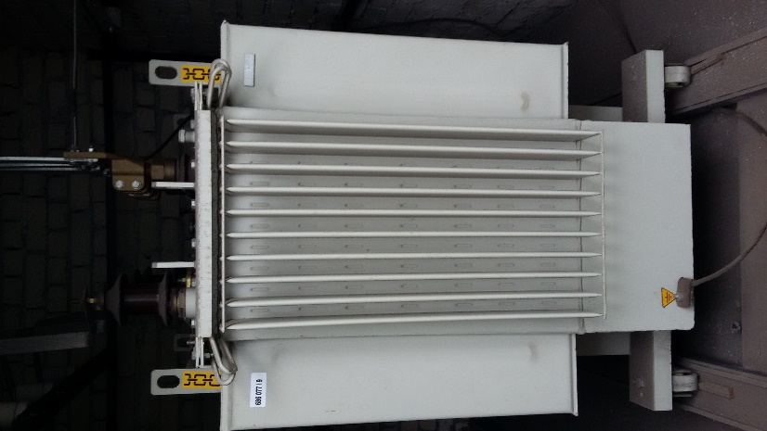 | 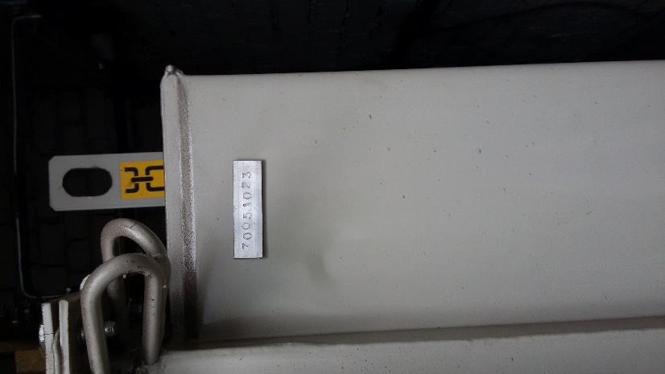
Тревожная сигнализация (инв. № 47000002) | Шиномонтажный (балансировочный) станок (инв. № 70050902) | Шиномонтажный (балансировочный) станок (инв. № 70050902)
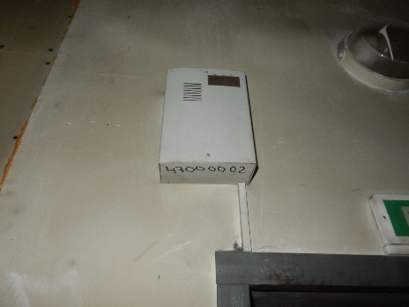 | 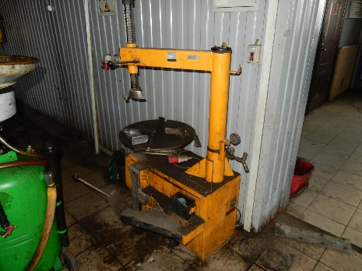 | 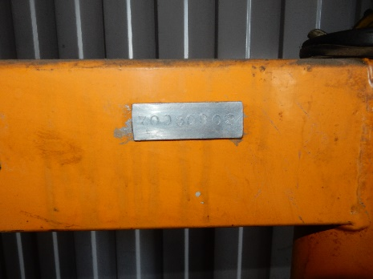
Балансировочный станок SBM 55S (инв. № 70050957) | Балансировочный станок SBM 55S (инв. № 70050957) | Билборд (инв. № 70051045)
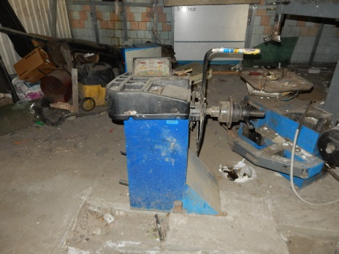 | 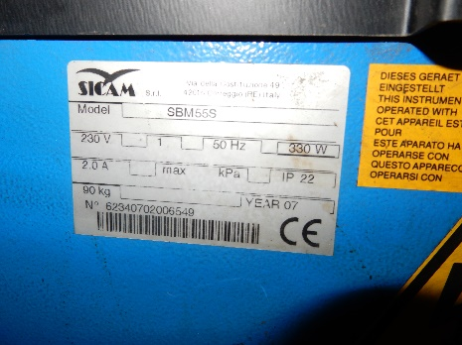 | 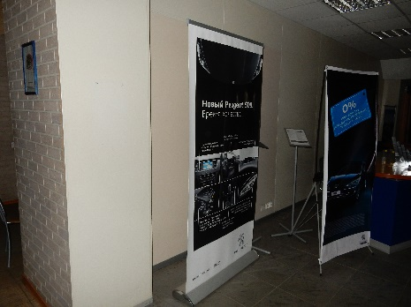
ИК сушка IP 6D коротковолновая  (инв. № 70050993) | ИК сушка IP 6D коротковолновая  (инв. № 70050993) | ИК сушка IPT-300 с гибкой консолью (инв. № 70050989)
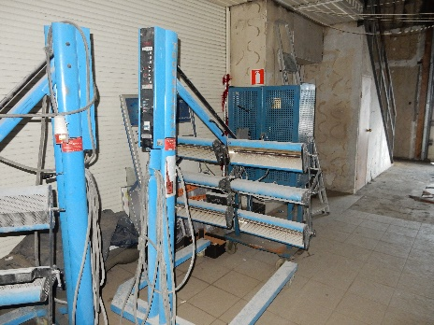 | 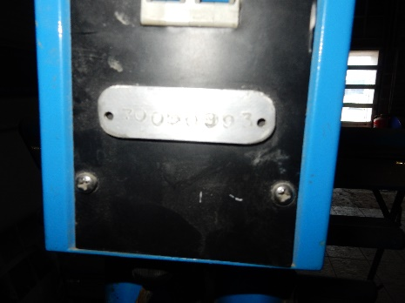 | 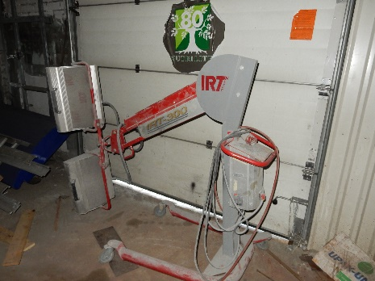
ИК сушка IPT-300 с гибкой консолью (инв. № 70050989) | ИК сушка керамическая Air Plus (инв. № 70051034) | ИК сушка керамическая Air Plus (инв. № 70051034)
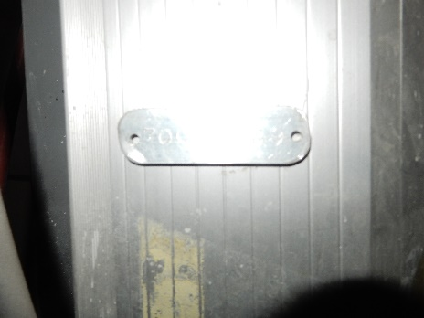 | 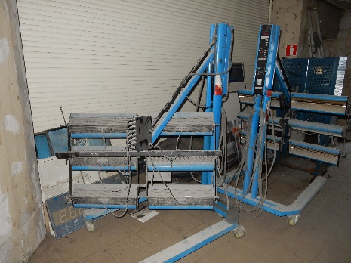 | 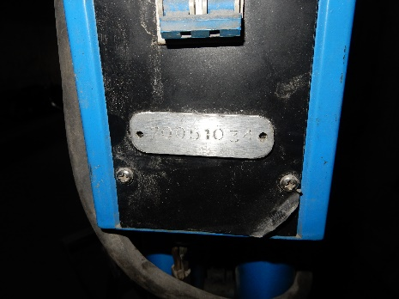
Комплект мебели (2 стола, тумбочка) (инв. № 70051055) | Комплект мебели (2 стола, тумбочка) (инв. № 70051055) | Погрузчик фронтальный (инв. № 70050977)
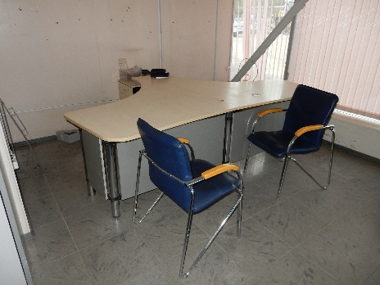 | 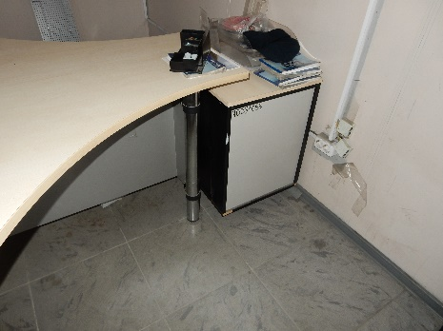 | 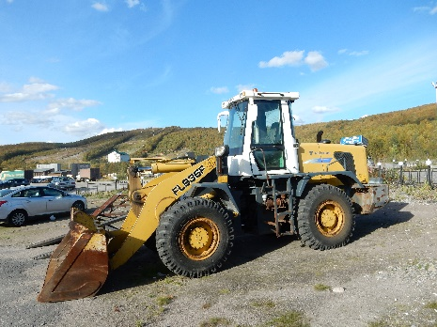
Подъемник (инв. № 70050783) | Подъемник электрогидравлический (инв. № 70051031) | Подъемник электрогидравлический (инв. № 70051031)
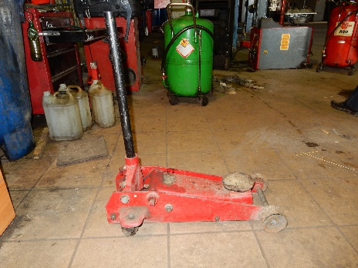 | 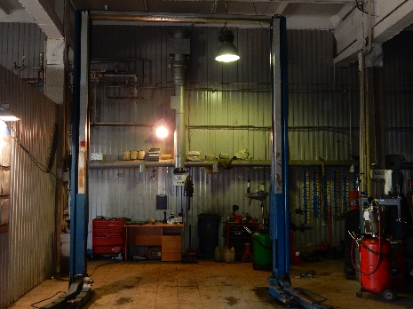 | 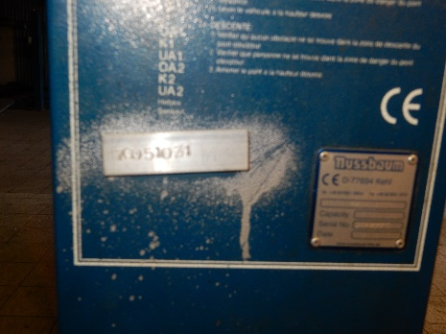
Подъемник электромеханический  (инв. № 70050790) | Подъемник электромеханический  (инв. № 70050790) | Подъемник электромеханический  (инв. № 70050789)
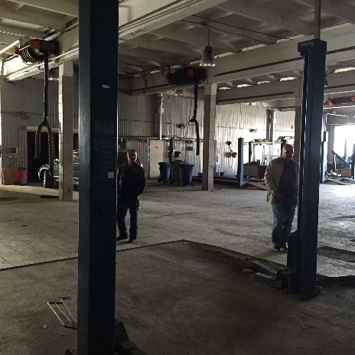 | 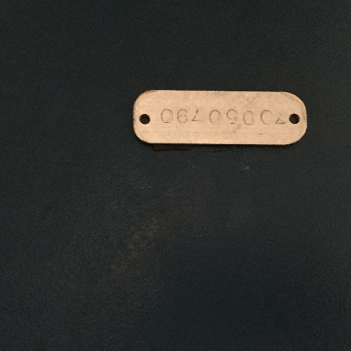 | 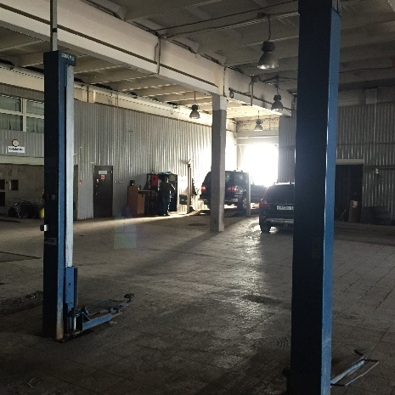
Подъемник электромеханический  (инв. № 70050789) | Подъемник электромеханический  (инв. № 70050961) | Подъемник электромеханический  (инв. № 70050961)
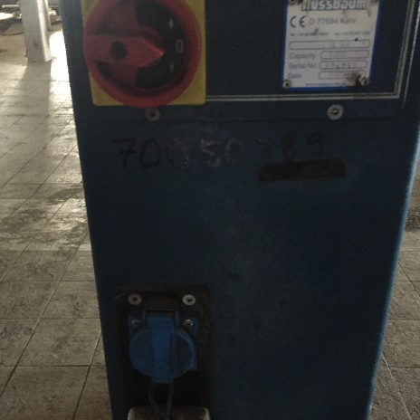 | 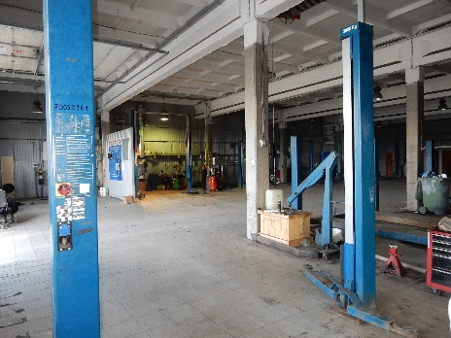 | 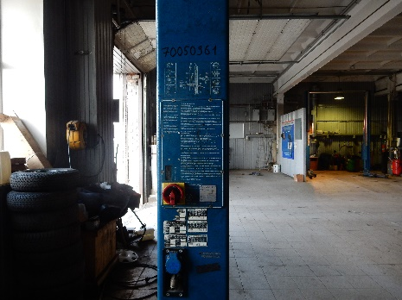
Подъемник электромеханический  (инв. № 70050999) | Стенд сход-развала (инв. № 70050960) | Стенд сход-развала (инв. № 70050960)
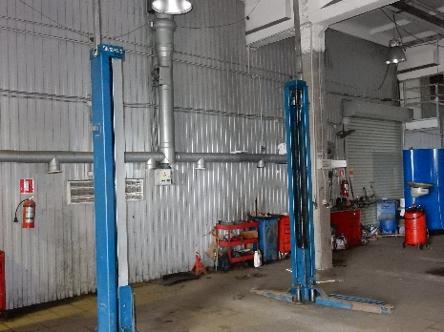 | 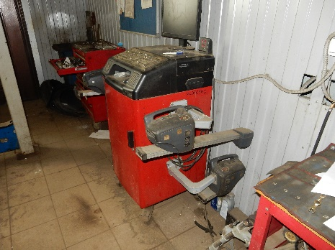 | 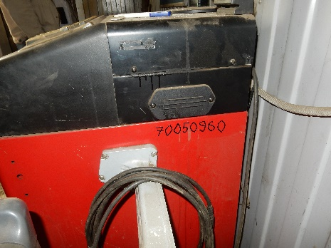
Торговое оборудование  (инв. № 70051038) | Торговое оборудование  (инв. № 70051038) | Траверса пневмогидравлическая  (инв. № 70050996)
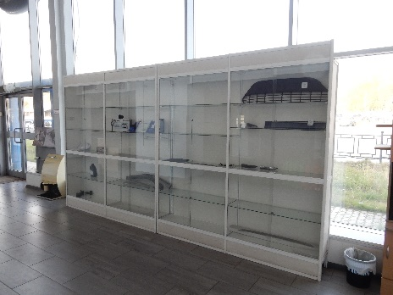 | 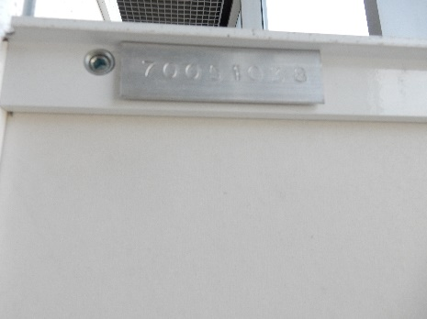 | 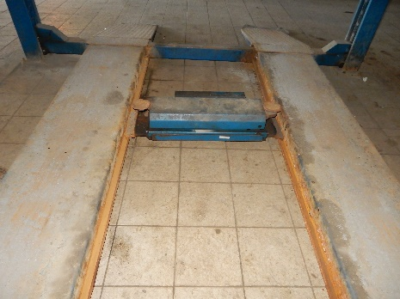
Траверса пневмогидравлическая  (инв. № 70050996) | Окрасочно-сушильная камера SIMA Atlantic (инв. № 70051032) | Окрасочно-сушильная камера SIMA Atlantic (инв. № 70051032)
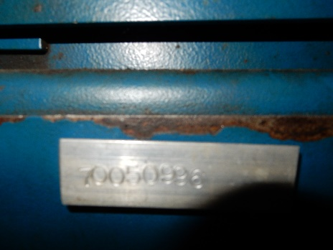 | 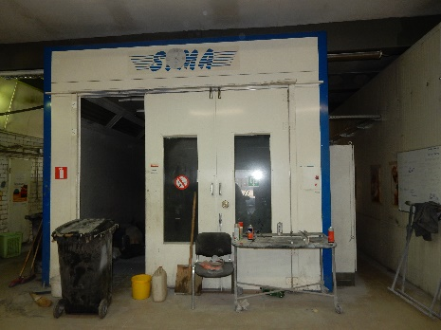 | 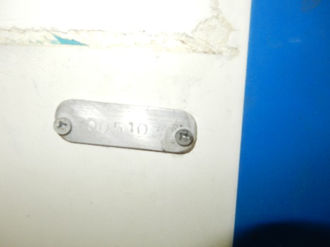
Шиномонтажный станок BL512 IT  (инв. № 70050958) | Шиномонтажный станок BL512 IT  (инв. № 70050958) | Аппарат высокого давления Karcher HD  (инв. 000000214)
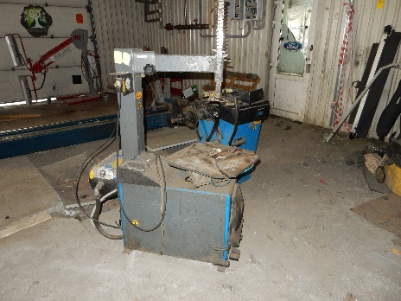 | 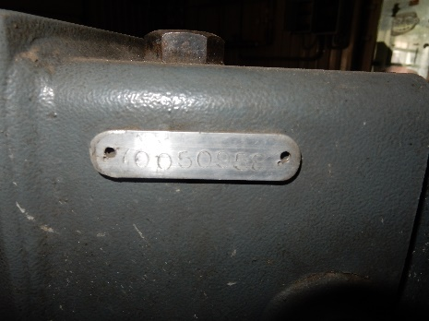 | 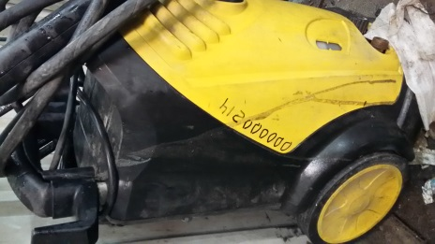
Аппарат высокого давления Karcher HD  (инв. 000000214) | Диагностическая система IDS  (инв. 00000165) | Диагностическая система IDS  (инв. 00000214)
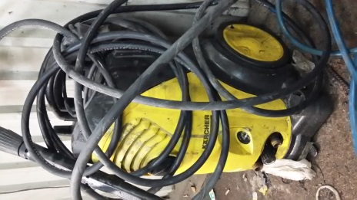 | 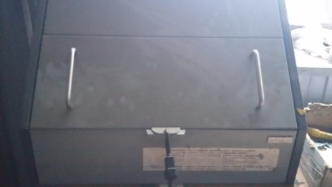 | 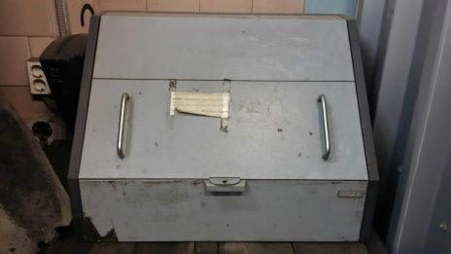
Прибор для проверки фар DL1 (инв. 00000294) | Прибор для проверки фар DL1 (инв. 00000294) | Стенд для урегулирования угла установки колес Hunter PA 130 (инв. 00000289)
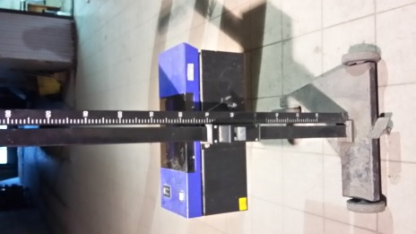 | 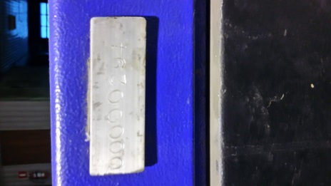 | 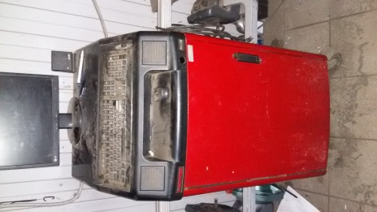
Стенд для урегулирования угла установки колес Hunter PA 130 (инв. 00000289)
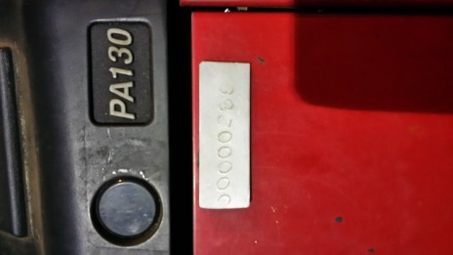

Инвентарный номер согласно инвентарной карточке – 70051080.
Инвентарный номер согласно инвентарной карточке – 70051081.

